Auroran toimintamalli kiusaamisen estämiseksi
Luokissa työskennellään ennaltaehkäisevästi kiusaamisen estämiseksi. Tällaisia toimia ovat esim. ryhmäyttäminen ja kiusaamiseen liittyvät oppitunnit. Koulussa kaikki työskentelevät kaikkien kanssa.

Kiusaamistapauksen hoito
Koulussa toivotaan, että huoltajat ovat aktiivisessa yhteistyössä koulun kanssa ja kertovat mahdollisesta kiusaamisesta luokanopettajalle.
Luokanopettaja käsittelee omien oppilaidensa väliset kiusaamistapaukset ja tekee arvion parhaasta lähestymistavasta niiden käsittelemiseksi.
Kiusaamistapauksia on mahdollista käsitellä sovittelussa (aikuisjohtoinen sovittelu restoratiivisesti) tai koulun rangaistuskäytännön mukaisesti.
Jos nämä toimenpiteet eivät tuota tulosta ja tilanne edelleen toistuu tai pitkittyy, oppilashuoltoryhmä miettii jatkotoimenpiteitä ja huolehtii työnjaosta moniammatillisessa yhteistyössä.
Näissä tilanteissa koulussa voidaan konsultoida ja tehdä yhteistyötä myös muiden yhteistyötahojen kanssa (esim. lastensuojelu ja poliisi).

Auroran koulussa on käytössä sovittelumahdollisuus. Mikäli opettaja kokee, että tapauksen voisi käsitellä restoratiivisella sovittelukäytännöllä (aikuisjohtoinen sovittelu/vertaissovittelu = Sopuli), hän voi jättää sovittelupyynnön sovittelutiimille. Luokanopettaja/sovittelutiimi arvioivat, sopiiko tilanne sovitteluun.

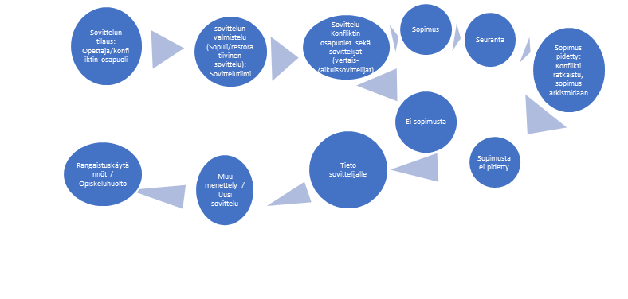
Kuva 1Kaavio sovittelun vaiheista

Auroran koulun toimintamalli sovittelussa
Koulussa on käytössä aikuisjohtoinen sovittelu (”Resto”). Sovitteluprosessin tarkoituksena on myös ennaltaehkäistä konfliktitilanteita kärjistymästä kiusaamiseksi.
Pienemmissä riitatilanteissa esim. välituntisäännöt, voidaan käyttää ns. vertaissovittelua (”Sopuli”).
Vertaissovittelu (”Sopuli”) on menetelmä, jossa sovittelijoina toimivat koulutuksen saaneet oppilaat sovittelevat itseään nuorempien tai samanikäisten oppilaiden välisiä riitoja. Toiminta tukee lasten oppimista, oikeuksia ja osallisuutta. Vertaissovittelutoimintaa ohjaavat ja tukevat aina aikuiset.
Kouluille ja oppilaitoksille suunnatussa vertaissovittelutoiminnassa (Aurorassa ”Sopuli”) koulutetut oppilaat ja koulun henkilökunnan jäsenet sovittelevat oppilaiden välisiä riitoja ja konflikteja mahdollisimman varhaisessa vaiheessa. Koulusovittelu-käsitettä käytetään usein yläkäsitteenä kaikesta koulun tai oppilaitoksen sisällä tapahtuvasta sovittelusta.
Vertaissovittelu ja aikuisjohtoinen sovittelu (”Resto”) ovat menetelminä osa koulusovittelua. Sovittelutoiminta ei poista koulun muita puuttumisen menetelmiä, mutta antaa hyvän työvälineen eritasoisten konfliktien lapsiystävällisen ja varhaisen huomioimisen ja käsittelyn toteuttamiseen. Sovittelutoiminta pohjaa ns. restoratiivisen oikeuden teoriaan ja arvoihin, jolloin lähtökohtana on konfliktin osapuolten osallisuus ja arvostus oman tilanteensa asiantuntijoina. Strukturoidussa sovitteluprosessissa koulutettujen sovittelijoiden johdolla autetaan osapuolia itse löytämään ratkaisu tapahtuneeseen.
Sovittelulla puututaan mieltä pahoittavaan toimintaan ja käytökseen mahdollisimman varhain.. Tavoitteena on, että mieltä pahoittava käytös päättyy. Mikäli vertaissovittelu ei johda toivottuun tulokseen, ohjataan tapaus aikuisjohtoiseen sovitteluun.
Aikuisjohtoisessa sovittelussa (”Resto”) sovittelukoulutuksen saaneet henkilökunnan jäsenet sovittelevat koulussa tapahtunutta kiusaamista tai loukkaantumista aiheuttanutta tekoa. Soviteltava tapaus on luonteeltaan sellainen, ettei se sovellu vertaissovitteluun, eikä sisällä fyysistä väkivaltaa. Vanhempien osallisuus on tilanteiden esille tuomisessa tärkeää. Henkilökunnan asiantunteva tilannekohtainen arviointi tarkoituksenmukaisesta menettelystä ohjaa tapauksen käsittelyä.
Restoratiivinen sovittelu perustuu siihen, että sovittelussa ei haeta rangaistuksia vaan ratkaisuja. Sovittelijat ovat puolueettomia ja oppilaille osallistuminen on vapaaehtoista. Sovittelu perustuu luottamuksellisuuteen. Sovittelussa lapsella on mahdollisuus puhua ilman syyllistämistä ja pelkoa rangaistuksesta. Tavoitteena on, että oppilaat löytävät keskenään ratkaisun tilanteeseen. Luottamuksellisuuden takia lapsella on niin halutessaan mahdollisuus kertoa huoltajalle omasta osuudestaan sovittelussa. Huoltajan rooli on tukea lasta sopimuksen pitämisessä. Huoltajat eivät ole itse mukana sovitteluprosessissa. Sopimuksen pitämistä seurataan seurantatapaamisessa.
Lisätietoa: https://sovittelu.com/sovittelu/koulusovittelu/

